山东省无棣县第一实验学校九年级物理《1.1长度、时间的测量》导学案


备课时间：_____ 设计人：_ ___ 审核人：_ __ _ 授课人：__ ____ 使用时间：________ 学生姓名：_______ 班级：__ ____ 所在小组_______
课前早知道

█ 锁定目标
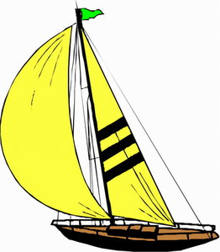
1.（知识目标）1、会使用适当的测量工具
2、知道测量由误差、减小误差的方法。
3、通过日常经验或自然现象粗略估计时间和长度的方法。
2.（能力目标）
1．通过实验，学习刻度尺和停表的使用方法。
3.（情感目标）
1．通过学习简单的测量知识，体会测量在物理学中的重要性，养成细致、严谨的学习习惯。
2．认识计量长度和时间的工具及其发展变化的过程，培养学生对科学技术的热爱。
预习巧导航

1、阅读课文35页了解国际单位制。
2、测量长度的基本工具：
3、认识长度单位的符号及单位间进率。
米(m)、千米(km)、分米(dm)、厘米(cm)、毫米(mm)、微米(μm)、纳米(nm)
1km= m= dm= cm= mm= nm
4、测量时间的工具有：
5、认识时间单位的符号：小时(h)、分(min)、秒(s)
课堂深探究
[来源:Z.xx.k.Com]
（一）、测量物体的长度。（刻度尺的使用方法）
一放：刻度尺要放 ，刻度要 。
二读：视线要与刻度尺 ，读数时要读到分度值的 。
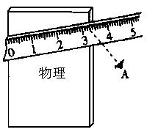
三记：记录的结果由 和 组成。
例：1.林强测量物理书的宽，他的测量方法如图,图中A是他观察读数时眼睛的位置,请指出林强同学测量中的错误之处.
(1)_____________ ___________;[来源:学科网]
(2)____________ ________;
(3)_______________ ______;
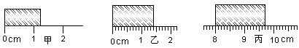
2. 如图甲、乙、丙三个图中,刻度尺的分度值分别是 、 和 。

木块的长度分别为:甲_____cm；乙_____cm；丙______cm.
3、如图所示，用A、B两刻度尺测同一木块的边长，其中，A刻度尺的分度值是 ， 刻度尺精密些，就使用方法而言， 刻度尺不正确．按正确的测量方法测得物体的长度为 。
A
B
㎝
2
3
1
0
㎝
2
3
1
0
4、测得一物体长28.4 cm ，则所用刻度尺的分度值是___ __，准确值是____ _，估计值是_ __；
（二）、误差：
1、.某同学用一刻度尺先后5次测量某物体的长度,分别为:8.46cm、8.45cm、8.56cm、8.44cm、8.47cm,那么错误的是________,该物体的长度是______.
2、有关误差的正确说法是( )
A．对一个物体的长度进行多次测量取平均值，可以避免误差。
B．在测量中应力求准确，避免错误，而误差是不能绝对避免的。
C．只要使用精密测量工具，测量方法正确，就不会产生误差。
D．天平没有调节就进行测量，会造成较大的误差。
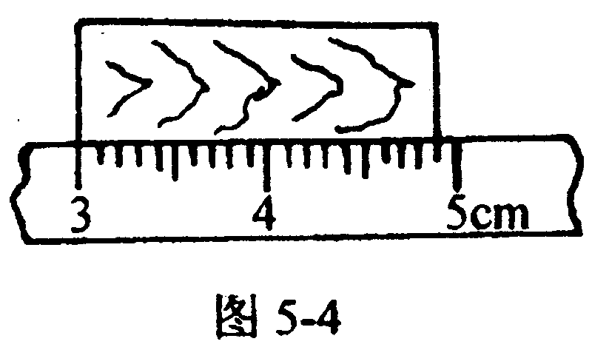
对点及时练
k.Com]
1、如图所示为某同学用刻度尺测量物体A的长度，该刻度尺的分度值是_________，物体A的长度是_________.
2、某同学对一木板的长度测量三次，记录数据分别为14.50dm、14.54dm、14.51dm，他用的刻度尺的最小刻度是_______，根据测量数值，木板的长度等于______dm，合_________m.
3、王刚同学进行了一些测量后忘记了在记录的数据后面标明单位，请你帮他补上。
某同学的身高15.8 ；物理课本的长度是26 。
4、关于误差，下列说法中正确的是 （ ）
A、实验中产生的错误叫误差 B、误差是由于测量时未遵守操作规则而引起的[来源:Z
C、认真仔细测量，就可以避免误差D、选择精密测量仪器，改进实验方法，可以减小误差

 自我反思港 失误点总结：
 满意□ ________________________
比较满意□ _________________________
 还需努力□ _________________________

自我反思港 失误点总结：
满意□ ________________________
比较满意□ _________________________
还需努力□ _________________________

[来源:Zxxk.Com]

